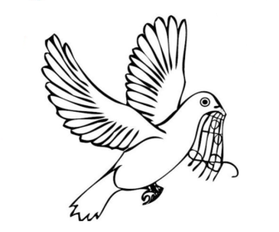
Katoliško-kulturno društvo
»Ivan Šopar« Vojnik
Murnova 4, Vojnik
Literarna skupina

vabi ob slovenskem kulturnem prazniku
na prireditev z naslovom
Mladi imamo v srcu kulturo

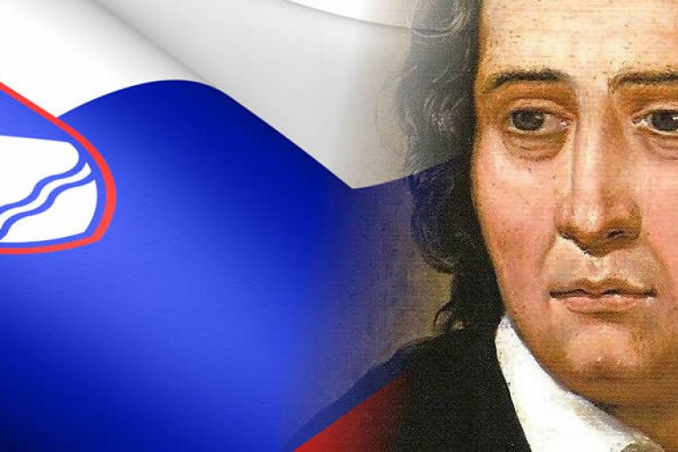
v soboto, 11. 2. 2023, ob 18. uri,
v Dom svetega Jerneja Vojnik.
Sodelujejo:
Otroški in mladinski pevski zbor Hozana Vojnik pod vodstvom Simona Jagra ter mladi člani
»Katoliško-kulturnega društva Ivan Šopar« Vojnik.
Praznični govornik bo
Damjan Ratajc
Prijazno vabljeni!

